附件2：
2021年全国反兴奋剂业务工作暨十四运会反兴奋剂工作会议报名表

序号 | 单位名称 | 联系人姓名 | 职务 | 手机 | 预计参会人数 | 备注
1
2
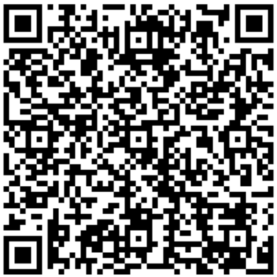
1.每个参会单位设1个分会场，会议使用小鱼易联软件。
2.视频测试将于8月23日下午进行，每个参会单位安排1名人员负责调试分会场设备，并扫描右侧微信二维码申请入群，入群备注格式：单位+姓名。
3.请于8月13日前将加盖公章的报名表电子版发送至ygc@chinada.cn，原件邮寄至反兴奋剂中心。
（公章）
2021年8月 日

